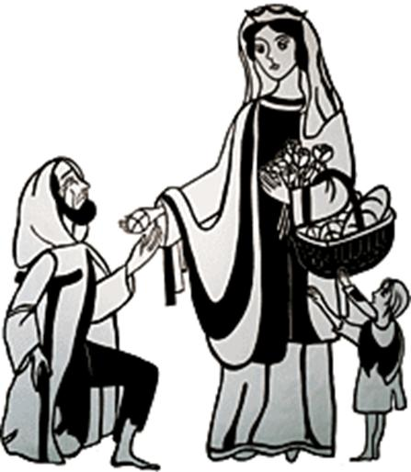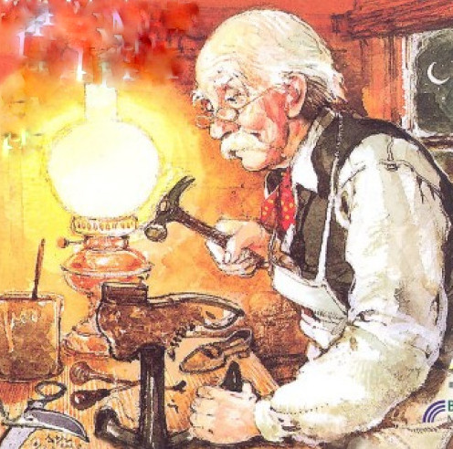„Was ihr dem Geringsten meiner

**Seid wachsam** –

lasst euch nicht mit „Augen zu“ erwischen

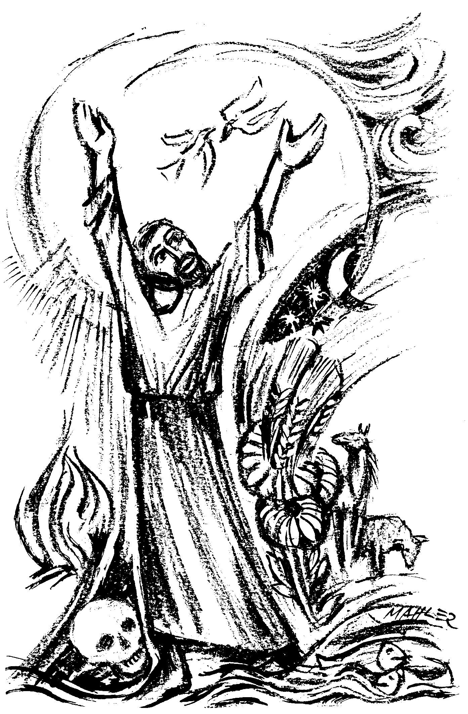Brüder getan habt,

das habt ihr mir getan“